مراقبت دهان ودندان كودكان زير دو سال :

**وظایف اختصاصي دندان هاي شيري:**

**اهمیت دندانهای شیری کمتر از دندانهای دائمی نیست. دندان شیری علاوه بر وظايف کلی دندانها ( جويدن ،تكلم،زیبایی،حفظ استخوان فکین)**

* **در سلامت روحي و رواني كودك**
* **تامين فضاي لازم جهت رويش دندان هاي دائمي**
* **جلوگيري از آسيب به جوانه دندان هاي دائمي**
* **كمك به رشد وتكامل صورت**

**و به همین دلیل مراقبت های بهداشتی باید از سنین پایین شروع شود .**

**علایم رويش دندان :**

* **قرمزي والتهاب لثه**
* **برجستگي لثه وخارش**
* **افزايش بزاق**
* **ناراحتي وگريه**
* **بي خوابي**
* **نوك زدن دندان از لاي لثه**

**کودکان معمولااز شش ماهگی شروع به دندان در آوردن می کنند.در موقع دندان در آوردن ،کودک معمولا ناآرام و گریان بوده،آب ریزش از دهان داشته و دچار بی خوابی می گردد. در این زمان کودک به علت خارش لثه ،اشیاء اطراف خود را به داخل دهان میبرد.**

**اگر کودک در این زمان دچار علایم نظیر اسهال ،تب و تشنج شود.بیماری او ارتباطی به دندان در آوردن نداشته ، بلکه ممکن است در اثر کثیف و آلوده بودن اشیایی است که کودک به دهان خود می برد.**

**برای کمک به رویش دندان و تسکین کودک، میتوانیم با انگشت تمیز لثه او را با ملایمت ماساژ دهیم.**

**قبل از این کار دستهای خود را با آب صابون کاملا بشوییم. اگر یک قاشق سرد کوچک به آرامی روی لثه های کودک کشیده شود. خارش و درد کودک را کاهش میدهد.هم چنین می توانیم نان و یا میوه های سفت مثل هویج و سیب برای ماساژ لثه به کودک بدهیم**

**باید مراقب باشیم اشیایی که کودک به داخل دهلن می برد ،کثیف نباشند،زیرا این کار سبب بروز بیماریهای مثل تب و اسهال در او می شود.**

**دندان هاي شيري**

* **زمان رويش اولين دندان شيري: حدود 6 ماهگي**
* **زمان تكميل دندان هاي شيري: 5/2-2 سالگي**
* **تعداد كل دندان هاي شيري: 20 عدد( در هر نيم فك 5 دندان)**
* **اگر زمان رويش هر دندان نسبت به زمان اصلي آن با توجه به جدول رویش دندان هاحدوداً 9 ماه به تأخير بيفتد، کودک باید به دندانپزشکی مراجعه نماید .**

**تميز كردن لثه و دندانهاي نوزاد:**

* **تمیز کردن دندان‌های کودکتان را از 6 ماهگی همزمان با رویش اولین دندان شیری آغاز کنید .**
* **دندانهای کودک شیرخوار مثل افراد بزرگسال نیاز به مراقبت و تمیز کردن دارد. بنابراین از هنگام در آمدن دندانها،بعداز شیر دادن یاهر غذایی به کودک،باید دندانهای او را تمیز کنیم.**
* **بعد ازهرنوبت شیردادن به کودک،بخصوص در هنگام شب،می توانیم مقدار کمی آب به او بدهیم تا دهانش تمیز شود.**
* **حداقل روزی دو بار ،پارچه تمیز و مرطوبی را به دور انگشت اشاره پیچیده و با دقت و ملایمت روی لثه و دندانهای شیرخوار می کشیم .**
* **تمیز کردن دندانها باید از آغاز رویش اولین دندان در دهان کودک باشد.**

**نحوه تميز كردن لثه ودندانهاي نوزاد**

* **كودك را بطوريكه سرش بطرف مادر و پاهايش از او دور باشد بغل كند.**
* **براي باز كردن دهان انگشت سبابه را به گونه كودك به آرامي فشار دهند تا فك پائين باز شود.**
* **يك تكه گاز تميز دور انگشت سبابه پيچيده و لثه بالا و پائين را به آهستگي تميز كنند.**
* **در صورت دسترسي به مسواك انگشتي آنرا روي انگشت اشاره قرار داده وبا حركات ملايم تميز شود.**
* **فشار به اندازه اي باشد كه تا پلاك ميكروبي برداشته شود.**
* **روزي دو بار بعد از اولين و آخرين دفعه تغذيه انجام شود .**

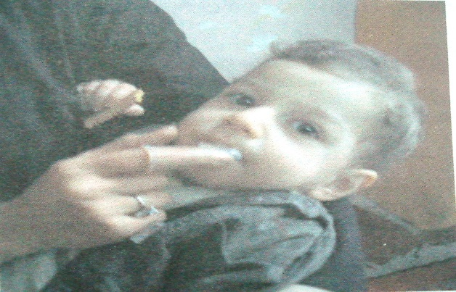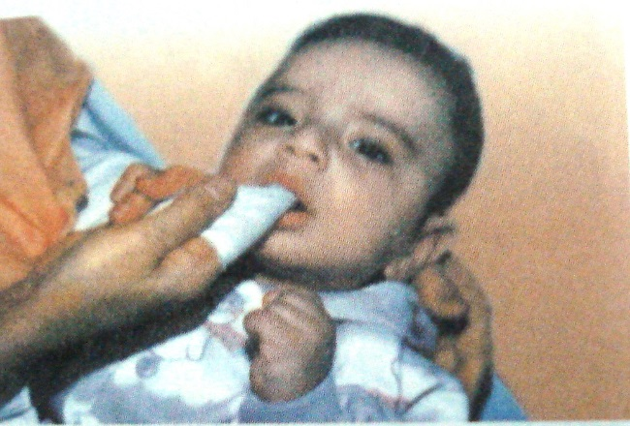

**مسواک انگشتی وسیله ای جهت کمک به رعایت بهداشت دهان و دندان نوزادان**

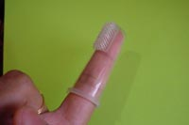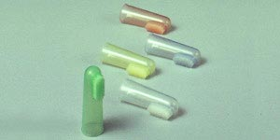

**توجه کنید از 6 ماهگی تا 12 ماهگی، لازم است نوزاد را برای اولین مشاوره دندان‌پزشکی به مطب ببرید.**

**مسواک زدن**

**مسواک کردن دندانهای کودک را می توانیم از دو یا سه سالگی شروع کنیم .برای این کار باید مسواک مناسب و کوچکی برای او انتخاب کنیم .**

**وقتی والدین در حضور فرزندشان مسواک بزنند،کودکان بهتر آموزش دیده و تمایل بیشتری به مسواک کردن دندانها پیدا می کنند.**

**روش صحیح تمیز کردن دندانها در این گروه سنی این است که مسواک را بطور افقی روی سطح بیرونی ،داخلی و سطح جونده دندانها بکشیم.**

**از حدود 2 سالگی یک مسواک مخصوص کودک برای فرزندتان تهیه کنید و به اندازه «یک نخود» روی آن خمیردندان بگذارید.**

**فراموش نکنید در این سنین نیز مسؤولیت اصلی مسواک زدن دندانهای کودک با والدین است. البته بهتر است به کودک اجازه دهید خودش نیز مسواک زدن را به تنهایی تمرین کند.**

**3 تا 6 سالگی**

**اگر بین دندان‌های شیری کودکتان فاصله وجود ندارد و کاملاً به هم چسبیده‌اند، باید بین دندان‌هایش را نخ دندان بکشید.بهتر است نخ دندان کشیدن از سن 3 سالگی شروع شود.**

**اگر پوسیدگی‌های زیادی در دندان‌هایش وجود دارد زیر نظردندان‌پزشک از ژل‌ فلوراید استفاده کنید. ژل فلوراید باعث مقاوم شدن دندانها در برابر پوسیدگی میگردد.**

**توصیه می گردد هر 6 ماه یکبار جهت معاینات به دندانپزشک مراجعه گردد .**

**توجه:در مراکز بهداشتی درمانی جهت کودکان 3 تا 6 سال وارنیش فلورایدتراپی به صورت رایگان دوبار در سال انجام می گردد.**

**برای سالم نگه داشتن دندانهای کودک چه باید کرد ؟**

**1 - از آنجا که یکی از موارد بسیار شایع پوسیدگی دندان در کودکان زیر سه سال ، استفاده مکرر از شیشه شیر یا حتی شیر مادر قبل از خواب ویا هنگام خواب کودک است می بایست از دادن شیر یا محلول آب قند به کودک هنگام خواب خودداری کنید.**

**2- کودکان نیز مانند بزرگسالان باید با دندان های تمیز به خواب بروند .**

**3- هنگام دادن قطره آهن به کودک، از کودک بخواهیم دهانش را کاملا باز کند و قطره آهن را با قطره چکان در حلقش بچکانیم تا با دندان هایش تماسی نداشته باشد . جهت اطمینان ، پس از چکاندن قطره آهن با یک دستمال مرطوب و تمیز دندان های کودک را تمیز کنید .**

**برای تغذیه کودک خود بین وعده های اصلی غذا ، به جا ی تنقلات و شیرینیها از سبزیجات و میوه های تازه ، پسته ، بادام ، پنیر و گردو میتوانید استفاده کنید .**

**5- کودکتان را هر شش ماه یکبار برای استفاده از"ژل یاوارنیش فلوراید" نزد دندانپزشک ببرید . ژل و وارنیش فلوراید به صورت موضعی بر روی دندان های کودک مالیده می شود و از پوسیدگی دندان ها پیشگیری می کند .**

**6- اگر دندان شیری کودکتان به هردلیلی زودتر از مو عد از دست رفت ، او را نزد دندانپزشک ببرید تا در جای خالی دندان شیری وسیله ای به نام "فضا نگهدار " قرار دهد این وسیله به دندان های مجاور اجازه حرکت به این فضار ا نمی دهد و فضا را برای رویش دندان دائمی زیر لثه حفظ می کند .**

**7- هنگامی که اولین دندان آسیای دائمی در سن شش سالگی در دهان فرزندتان پیدا شد او را نزد دندانپزشک ببرید تا در صورت نیاز برای او درمان "فیشور سیلانت " انجام دهد.**

**دندان هاي دائمي :**

* **زمان رويش اولين دندان دائمي: حدود 6 سالگي( دندان آسیای اول دائمی یا دندان 6 سالگی)**
* **زمان تكميل دندان هاي دائمي(بجز عقل): حدود 12 الي 13 سالگي**
* **تعداد كل دندان هاي دائمي( بادرنظرگرفتن دندان های عقل): 32 عدد (در هر نيم فك 8 دندان)**
* **از حدود 5/5 تا 12 سالگي به تدريج دندان هاي شيري لق مي‌شوند و مي‌افتند (دوره مختلط دندانی).**
* **معمولاً 6-2 ماه پس از افتادن هر دندان شيري، دندان دائمي جانشين رويش مي‌‌يابد و تا پايان عمر در دهان باقي مي‌مانند.**

**دندان 6 سالگي و علت اهميت آن:**

* **اين دندان همان دندان آسياي بزرگ اول دائمي مي‌باشد كه به دندان 6 سالگي معروف است و زمان رويش آن هم در 6 سالگي است و الگوي رويش ساير دندان هاي دائمي بوده و سبب رويش صحيح و مرتب بقيه دندان ها مي‌شود.**

***چرا به این دندان، (دندان شش) می گویند؟***

* **چون اولین دندان آسیای بزرگ دایمی است که معمولاً در سن 6 سالگی رویش می کند .**
* **و از طرفی اگر از خط وسط فکین به طرف عقب دندانها را شمارش کنیم در ردیف ششم قرار گرفته است.**
* **تعداد آنها چهار عدد (دوعدد در فک بالا و دو عدد در فک پایین) قراردارد .**
* **محل رويش آن پشت آخرين دندان شيري يعني دندان آسياي دوم شيري است. اين دندان اولين دندان دائمي غير جانشين است و بدون اينكه دندان شيري بيفتد رويش مي‌يابد. به همين دليل نظر والدين بر اين است كه اين دندان شيري است و با اين باور غلط كه اگر دندان شيري بيفتد دندان ديگري بدون هيچ مشكلي به جاي آن مي‌رويد، تلاشي براي نظافت و نگهداري آن نمي‌شود و اين دندان كه بايد تا پايان عمر در دهان باقي بماند با تمام اهميتي كه ذكر شد زودتر پوسيده شده و از بين مي رود و مشكلات متعدد دنداني بعدي را ايجاد مي‌نمايد.**

**اهمیت دندان شش**

**داشتن دندانهای شش در دوران کودکی نقش بسزایی در عمل جویدن ایفا می نماید.**

**وجود این دندان تاثیر مهمی در طبیعی نگه داشتن اسکلت و نهایتاً زیبایی چهره دارد.**

**از دست دادن این دندان موجب اختلال در ردیف شدن دندانها و گاهی ناهنجاری فکین شده و ممکن است درمان های پرهزینه و طولانی مثل عمل جراحی و ارتودنسی را ایجاب نماید .**

**بعلت رویش دندان 6 یا( آسیای بزرگ اول دایمی ) پشت دندان های شیری عموما والدین با فرض اینکه آنها دندان شیری می باشند اهمیتی به پوسیدگی و بهداشت آن نمی دهند و متاسفانه در سنین پایین گاه چاره ای نمی ماند جز کشیدن آنها.**

**این دندان بسیار مهم بوده و رشد مناسب استخوان،رویش مرتب دندانها،جویدن غذا و...را بر عهده دارد.**

**دلایل آسیب پذیری دندان 6**

**1) چون رویش این دندان همزمان با وجود دندانهای شیری در حفره دهان می باشد، اکثر والدین آن را با دندان شیری اشتباه گرفته و برای بهداشت و نگهداری آن اهمیتی قایل نیستند. در حقیقت این دندان چوب همنشینی با کوچکتر از خود را می خورد.**

**2) مینا که قسمت خارجی ساختمان دندانها را می پوشاند در این سن کمتر تکامل یافته و مقاومت چندانی در برابر میکروبهای پوسیدگی زای دهان ندارد.**

**3) در این سنین کودکان تمایل فراوانی به مصرف مواد قندی و شکلاتهای چسبنده دارند.**

**4) بعلت نداشتن مهارت و دقت کافی در مسواک کردن، بهداشت دندانها بخوبی رعایت نمی شود.**

**5) چون در سطح جونده این دندانها معمولاً شیار و فرورفتگی های عمیق وجود دارد، جایگاه خوبی برای گیرکردن موادغذایی و موادقندی خواهدبود که این خود باعث افزایش میزان تعداد پوسیدگی ها خواهدشد .**

**توصیه های لازم جهت حفظ دندان 6**

1 **– کودکان خود را هر شش ماه یکبار برای معاینه و مشاوره به نزد دندانپزشک ببرید.**

**2 – در مورد اهمیت دندانها با آنها صحبت کرده و به طرق مختلف آنها را به مسواک زدن تشویق نمایید.(حداقل روزی 3 بار بعد از هر نوبت غذا)**

**3 - آنها را ترغیب نمایید تا با مراقبین سلامت و مربی بهداشت مدرسه در امر استفاده از وارنیش فلوراید همکاری خوبی داشته باشند زیرا وارنیش فلوراید موجب استحکام ساختمان دندان وبالا رفتن مقاومت در برابر پوسیدگی می شود.**

**4 – چون کشیدن این دندان باعث جابجایی دیگر دندانهای دایمی می شود در صورت وجود پوسیدگی به توصیه دندانپزشک معالج عمل کرده و تا حد ممکن سعی شود آن را نگهداشته و از کشیدن آن خودداری نمایید.**

**5 – اگر دندانهای شش کودکانتان شیار و فرورفتگی عمیق دارد به توصیه دندانپزشک آن را پر نمایید.(فیشورسیلانت تراپی)**

**فیشورسیلانت**

**فیشور سیلانت یکی از روشهای پیشگیری از پوسیدگی دردندانپزشکی است.**

**همه دندانها ( به خصوص دندانهای تازه رویش یافته) به طور طبیعی در سطح خود شیارها و سوراخ های ریزی دارند که در این مکان ها باکتریها و خرده های غذایی گیر می کنند و پوسیدگی ها معمولا از این ناحیه شروع می شوند.**

**حتی اگر کودک شما به خوبی از مسواک و نخ دندان استفاده کند باز هم نمی تواند این شیارها و سوراخ های ریز را به خوبی تمیز کند.فیشورسیلانت با پر کردن این شیارها ، دندان را محافظت کرده و از طرفی موهای مسواک به راحتی می توانند این مناطق را تمیز کنند.**

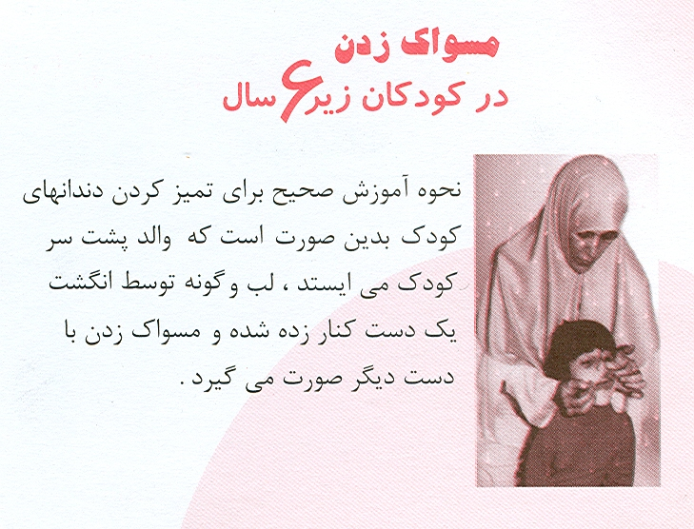

**مسواک زدن**

**هدف از مسواک زدن : هدف اصلی از مسواك زدن برداشتن و پاك كردن پلاك ميكروبی از روی دندانها و لثه می باشد.( پلاک میکروبی : عامل بیماریهای لثه و پوسیدگی دندانها می باشد).**

**بهتر است مسواک کردن در فرصت مناسب و با زمان کافی و توام با آرامش صورت پذیرد.**

**البته ایده آل آن است که بعداز هر بار مصرف مواد غذایی یا مواد قندی ،دندانهایمان را مسواک کنیم . اگر نشد،در دو نوبت مسواک کردن دندانها حتما باید صورت گیرد:**

**شب قبل از خواب:به دلیل اینکه در زمان خواب ،جریان بزاق و حرکات زبان جهت تمیز کردن محیط دهان کاهش می یابد و دندانها مستعد پوسیدگی می شوند.**

**و صبح بعد از صبحانه**

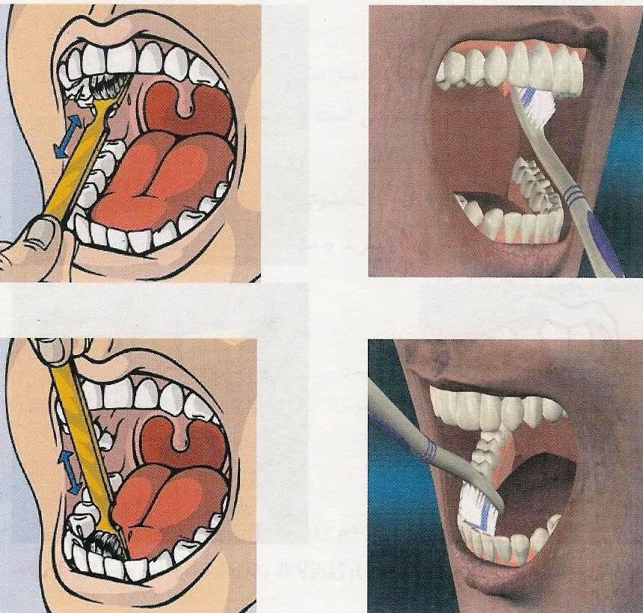**روش درست مسواک زدن:**

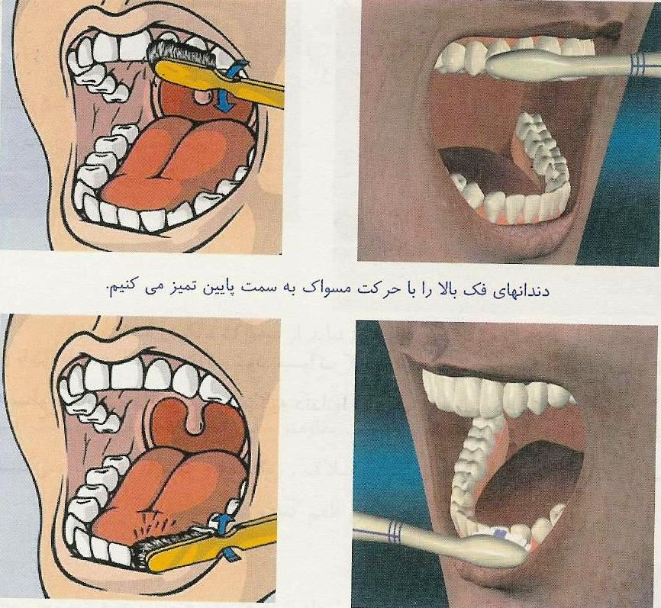

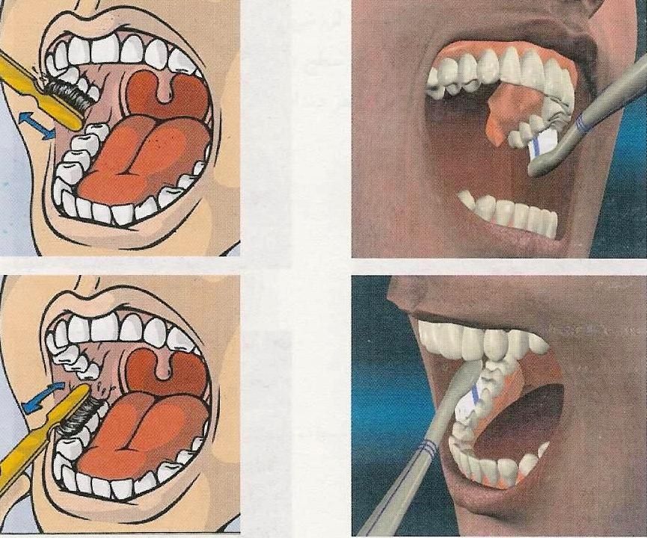

روش مسواک زدن :

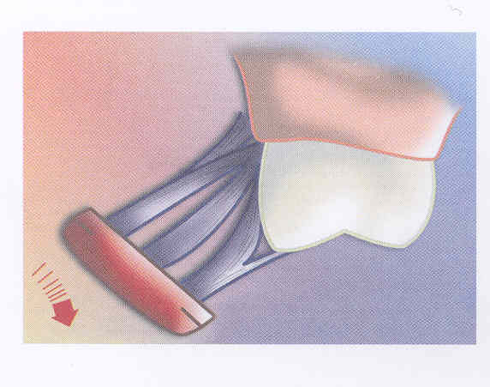

**مسواک را با زاویه 45 درجه بین لثه و دندان قرارمی دهیم.**

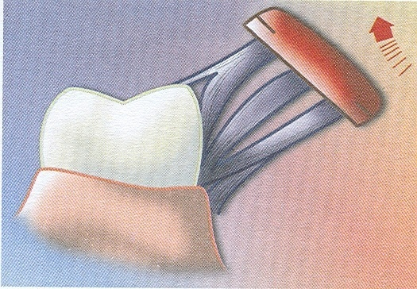

**مسواک را با زاویه 45 درجه بین لثه و دندان قرارمی دهیم.**

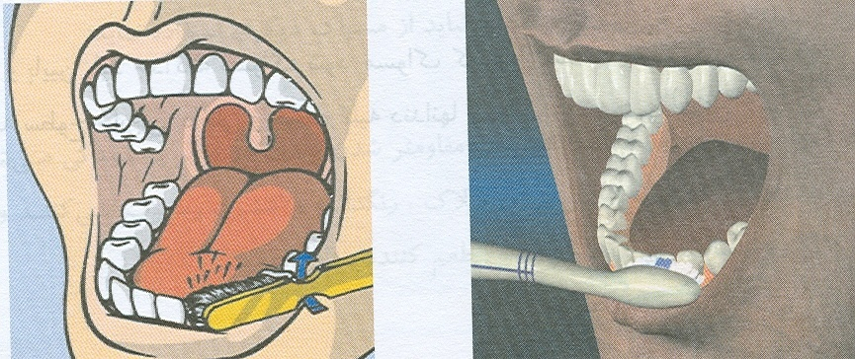

**دندانهای فک پایین را با حرکت مسواک به سمت بالا تمیز می کنیم.**

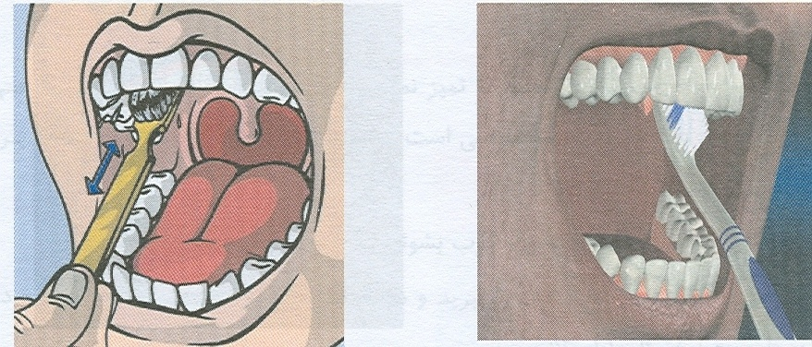

**با عمودی گرفتن مسواک و بالا و پایین بردن آن سطح داخلی دندانهای جلوی فک بالا و پایین را مسواک می کنیم.**

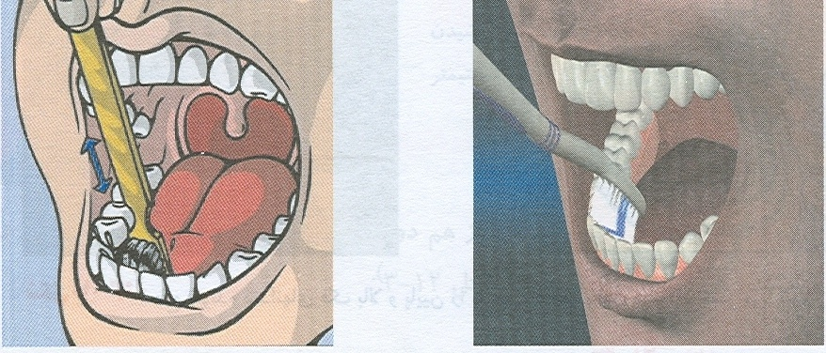

**با عمودی گرفتن مسواک و بالا و پایین بردن آن سطح داخلی دندانهای جلوی فک بالا و پایین را مسواک می کنیم.**

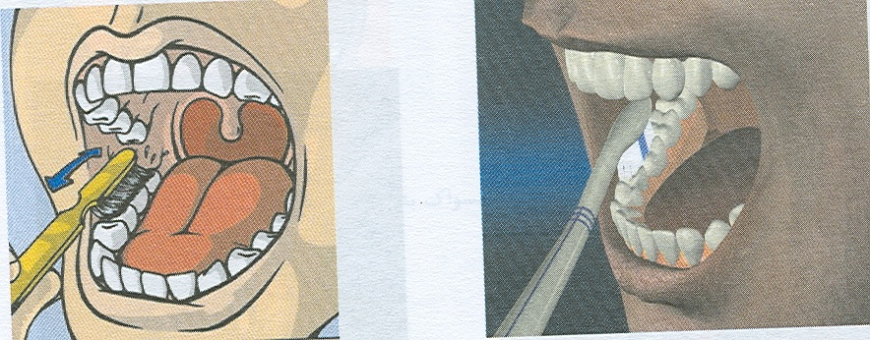

**سطح جونده دندانهای فک پایین را با عقب و جلوبردن مسواک تمیزمی کنیم.**

**روش مسواک زدن در کودکان 6 تا 12 سال**

**کودکان در این سنین باید به صورت مستقل بتوانند مسواک بزنند. اما والدین باید نظارت داشته باشند.**

**سعی شودکودکان بلا فاصله پس از صرف غذا مسواک بزنند**.**حرکت مسواک در سطوح بیرونی دندانها مو های مسواک با زاویه 45 درحه نسبت به محور طولی دندانها و به صورت لرزشی از لثه به طرف دندانها می باشد.**

**حرکت مسواک در سطوح جونده دندانها به صورت افقی ( رفت و برگشت) می باشد.**

**حرکت مسواک در سطوح داخلی دندانها به صورت عمودی (از لثه به طرف سطح جونده دندانها) می باشد.**

**چون در کودکان 6 تا 12 سال تماس بین دندانی وجود دارد جهت تمیز کردن سطوح بین دندانی کودکان و والدین باید از نخ دندان استفاده نمایند.**

**روش مسواک زدن در بزرگسالان( بالای 12 سال)**

**تفاوت زیادی بین روش مسواک زدن کودکان 6 تا 12 سال و بزرگسالان وجود ندارد. بزرگسالان علاوه بر دندانها و لثه باید برای جلوگیری از بوی بد دهان روی زبان را هم مسواک بزنند.**

**حرکت مسواک در سطوح بیرونی دندانها :مو های مسواک با زاویه 45 درحه نسبت به محور طولی دندانها و به صورت لرزشی از لثه به طرف دندانها می باشد. حرکت مسواک در سطوح جونده دندانها به صورت افقی ( رفت و برگشت) می باشد. حرکت مسواک در سطوح داخلی دندانها به صورت عمودی (از لثه به طرف سطح جونده دندانها) می باشد.**

استفاده از نخ دندان:

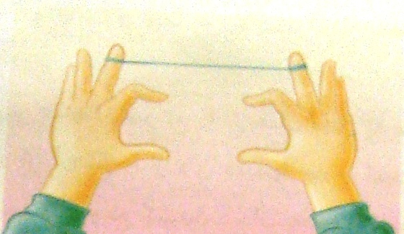

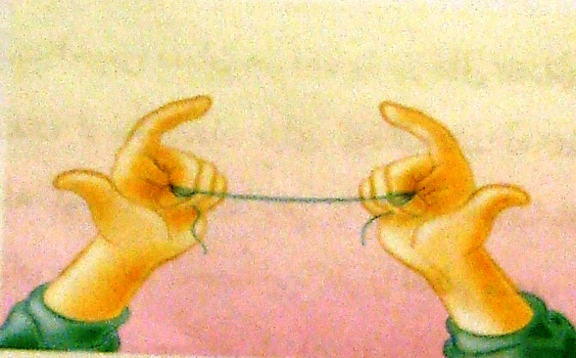

**برای نخ کشیدن دندانها، حداقل 30تا 45 سانتی متر نخ جدا کنید.**

**با بستن سه انگشت آخر، انگشت نشانه و شست دو دست آزاد مانده و قدرت مانور بالایی به شما می دهد.**

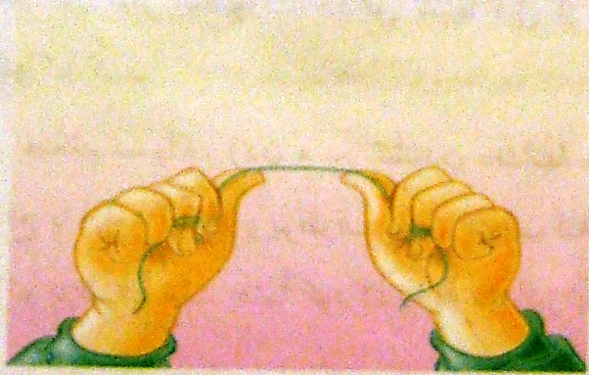

**طول نخی که بین انگشتان دست آزاد باقی می ماند 2 تا 5/2 سانتی متر طول دارد.**

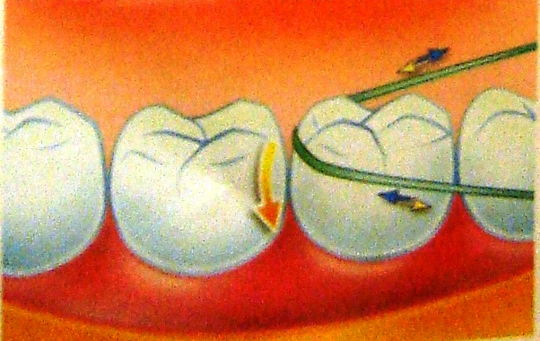

**نخ به آرامی با حرکتی شبیه اره کشیدن به فضای بین دندانها وارد می شود.**

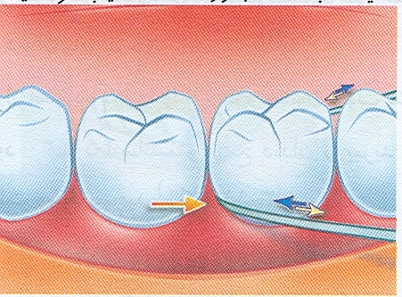

**نخ را به کناره یکی از دندانها تکیه داده و به زیر لبه لثه ببرید و سپس به دیواره دندان کناری بچسبانید و چندبار به طرف بالا وپایین حرکت دهید. مواظب باشید به لثه فشاری توسط نخ وارد نشود.**

فلوراید چیست؟

**فلوراید یک ماده طبیعی است که باعث افزایش مقاومت دندانها در برابر پوسیدگی می شود.**

**نقش مواد قندی در ایجاد پوسیدگی**

**کودکانی که به طور مرتب از شیشه آب قند،آب میوه یا شیر شیرین شده استفاده می کنند. وقتی بزرگتر می شوند، دندانهایشان دچار پوسیدگی میگردد.به ویژه کودکانی که هنگام خواب هم شیشه به دهان دارند. دندانهایشان بیشتر از بقیه کودکان پوسیده می شود.**

**اگر سر پستانک را به مواد شیرین مثل عسل آغشته کنیم ،دندانهای کودک شدیدا دچار پوسیدگی می گردد.**

**وقتی شربتهای دارویی یا تقویتی به کودک می دهیم،به علت وجود مواد قندی در این داروها ،باید دهان و دندانهای کودک را تمیز کنیم.**

**تا آنجا که ممکن است از دادن مواد و مایعات شیرین مثل آب قند و ،ب نبات داغ،آب میوه شیرین و ... به کودک بخصوص در شب خودداری کنیم .**

**هنگام دادن قطره آهن ،برای جلوگیری از بد رنگ شدن دندانهای کودک،باید قطره آهن را در قسمت عقب دهان بچکانیم و پس از دادن قطره آهن،باید دندانها را با آب تمیز کنیم.**

**مراقبت های بهداشت دهان و دندان پیش از بارداری**

**بهترین زمان برای مشاوره با دندان‌پزشک ، قبل از دوران بارداری است.به ویژه اگر کودکِ اول باشد.**

**شرایط بهداشت دهان و دندان مادر در رشد ، تکامل ، سلامت دندان‌ها و لثه‌های کودک اهمیت زیادی دارد.**